

**О внесении изменений в постановление акимата Мангистауской области от 15 декабря 2015 года № 396 "Об утверждении регламентов государственных услуг в сфере земельных отношений"**

***Утративший силу***

Постановление акимата Мангистауской области от 29 ноября 2016 года № 355. Зарегистрировано Департаментом юстиции Мангистауской области 28 декабря 2016 года № 3227. Утратило силу постановлением акимата Мангистауской области от 28 февраля 2020 года № 30

      Сноска. Утратило силу постановлением акимата Мангистауской области от 28.02.2020 № 30 (вводится в действие по истечении десяти календарных дней после дня его первого официального опубликования).  
      Примечание РЦПИ.  
      В тексте документа сохранена пунктуация и орфография оригинала.

      В соответствии с пунктом 3 статьи 16 Закона Республики Казахстан от 15 апреля 2013 года "О государственных услугах" и статьи 26 Закона Республики Казахстан от 6 апреля 2016 года "О правовых актах" акимат Мангистауской области **ПОСТАНОВЛЯЕТ:**

      1. Внести в постановление акимата Мангистауской области от 15 декабря 2015 года № 396 "Об утверждении регламентов государственных услуг в сфере земельных отношений" (зарегистрировано в реестре государственной регистрации нормативных правовых актов № 2957, опубликовано 16 февраля 2016 года в газете "Огни Мангистау") следующие изменения и дополнение:

      в регламенте государственной услуги "Выдача разрешения на использование земельного участка для изыскательских работ", утвержденного указанным постановлением:

      подпункт 2) пункта 1 главы 1 изложить в новой редакции:

      "2) некоммерческое акционерное общество "Государственная корпорация "Правительство для граждан" (далее – Государственная корпорация);";

      пункт 4 главы 2 изложить в следующей редакции:

      "4. Основанием для начала процедуры (действия) по оказанию государственной услуги является получение услугодателем или Государственной корпорацией документов услугополучателя (либо уполномоченного представителя: юридического лица по документу, подтверждающий полномочия; физического лица по нотариально заверенной доверенности) предусмотренных в пункте 9 Стандарта государственной услуги "Выдача разрешения на использование земельного участка для изыскательских работ", утвержденного приказом исполняющего обязанности Министра национальной экономики Республики Казахстан от 27 марта 2015 года "Об утверждении стандартов государственных услуг в сфере земельных № 272 отношений, геодезии и картографии" (зарегистрирован в Реестре государственной регистрации нормативных правовых актов за № 11050) (далее - Стандарт)";

      наименование главы 4 изложить в следующей редакции:

      "4. Описание порядка взаимодействия с Государственной корпорацией и (или) иными услугодателями, а также порядка использования информационных систем в процессе оказания государственной услуги";

      абзац 1 пункта 9 главы 4 изложить в новой редакции:

      "9. Описание порядка обращения через Государственную корпорацию и (или) к иным услугодателям, длительность обработки запроса услугополучателя:";

      подпункт 2) пункта 9 главы 4 изложить в следующей редакции:

      "2) инспектор Государственной корпорации принимает поступившие документы, выдает расписку услугополучателю о приеме соответствующих документов и передает документы через курьера Государственной корпорации специалисту канцелярии услугодателя – 15 (пятнадцать) минут;"

      подпункты 9) и 10) пункта 9 главы 4 изложить в следующей редакции:

      "9) специалист канцелярии услугодателя регистрирует и направляет копию результата оказания государственной услуги через курьера инспектору Государственной корпорации – 1 (один) рабочий день;

      10) инспектор Государственной корпорации выдает услугополучателю результат оказания государственной услуги в тот же день.";

      пункт 12 главы 4 изложить в новый редакции:

      "12. Подробное описание последовательности процедур (действий), взаимодействий структурных подразделений (работников) услугодателя в процессе оказания государственной услуги, а также описание порядка взаимодействия с иными услугодателями и (или) Государственней корпорацией и порядка использования информационных систем в процессе оказания государственной услуги отражается в справочнике бизнес-процесса оказания государственной услуги согласно приложению 3 к настоящему Регламенту государственной услуги "Выдача разрешения на использование земельного участка для изыскательских работ". Справочник бизнес-процессов оказания государственной услуги размещается на портале, интернет-ресурсе услугодателя.";

      приложение 3 регламента государственной услуги "Выдача разрешения на использование земельного участка для изыскательских работ" изложить в новой редакции согласно приложению 1 к настоящему постановлению;

      в регламенте государственной услуги "Утверждение землеустроительных проектов по формированию земельных участков", утвержденного указанным постановлением:

      подпункт 2) пункта 1 главы 1 изложить в следующей редакции:

      "2) некоммерческое акционерное общество "Государственная корпорация "Правительство для граждан" (далее – Государственная корпорация);";

      пункт 4 главы 2 изложить в следующей редакции:

      "4. Основанием для начала процедуры (действия) по оказанию государственной услуги является получение услугодателем или Государственной корпорацией документов услугополучателя (либо уполномоченного представителя: юридического лица по документу, подтверждающий полномочия; физического лица по нотариально заверенной доверенности) предусмотренных в пункте 9 Стандарта государственный услуги "Утверждение землеустроительных проектов по формированию земельных участков", утвержденного приказом исполняющего обязанности Министра национальной экономики Республики Казахстан от 27 марта 2015 года "Об утверждении стандартов государственных услуг в сфере земельных № 272 отношений, геодезии и картографии" (зарегистрирован в Реестре государственной регистрации нормативных правовых актов за № 11050) (далее - Стандарт)";

      наименование главы 4 изложить в следующей редакции:

      "4. Описание порядка взаимодействия с Государственной корпорацией и (или) иными услугодателями, а также порядка использования информационных систем в процессе оказания государственной услуги";

      абзац 1 пункта 9 главы 4 изложить в новой редакции:

      "9. Описание порядка обращения через Государственную корпорацию и (или) к иным услугодателям, длительность обработки запроса услугополучателя:";

      подпункт 2) пункта 9 главы 4 изложить в новой редакции:

      "2) инспектор Государственной корпорации принимает поступившие документы, выдает расписку услугополучателю о приеме соответствующих документов и передает документы через курьера Государственной корпорации сотруднику канцелярии услугодателя – 1 (один) день;"

      подпункты 7) и 8) пункта 9 главы 4 изложить в новой редакции:

      "7) сотрудник канцелярии услугодателя регистрирует и передает результат оказания государственной услуги через курьера Государственной корпорации инспектору Государственной корпорации – 15 (пятнадцать) минут;

      8) инспектор Государственной корпорации выдает услугополучателю результат оказания государственной услуги в тот же день.";

      пункт 12 главы 4 изложить в новой редакции:

      "12. Подробное описание последовательности процедур (действий), взаимодействий структурных подразделений (работников) услугодателя в процессе оказания государственной услуги, а также описание порядка взаимодействия с иными услугодателями и (или) Государственной корпорацией и порядка использования информационных систем в процессе оказания государственной услуги отражается в справочнике бизнес-процесса оказания государственной услуги согласно к настоящему приложению 3 Регламенту государственной услуги "Утверждение землеустроительных проектов по формированию земельных участков". Справочник бизнес-процессов оказания государственной услуги размещается на портале, интернет-ресурсе услугодателя.";

      приложение 3 регламента государственной услуги "Утверждение землеустроительных проектов по формированию земельных участков" изложить в новой редакции согласно приложению 2 к настоящему постановлению;

      в регламенте государственной услуги "Выдача решения на изменение целевого назначения земельного участка", утвержденного указанным постановлением:

      подпункт 2) пункта 1 главы 1 изложить в новой редакции:

      "2) некоммерческое акционерное общество "Государственная корпорация "Правительство для граждан" (далее – Государственная корпорация);";

      наименование главы 4 изложить в следующей редакции:

      "4. Описание порядка взаимодействия с Государственной корпорацией и (или) иными услугодателями, а также порядка использования информационных систем в процессе оказания государственной услуги";

      абзац 1 пункта 9 главы 4 изложить в новой редакции:

      "9. Описание порядка обращения через Государственную корпорацию и (или) к иным услугодателям, длительность обработки запроса услугополучателя:";

      подпункт 2) пункта 9 главы 4 изложить в следующей редакции:

      "2) инспектор Государственной корпорации принимает поступившие документы, выдает расписку услугополучателю и передает через курьера Государственной корпорации специалисту канцелярии услугодателя – 15 (пятнадцать) минут;"

      подпункты 13) и 14) пункта 9 главы 4 изложить в следующей редакции:

      "13) специалист канцелярии услугодателя регистрирует и передает копия решения о согласии, либо об отказе в изменении целевого назначения земельного участка через курьера Государственной корпорации в инспектору Государственной корпорации – 1 (один) рабочий день;

      14) инспектор Государственней корпорации выдает услугополучателю результат оказания государственной услуги в тот же день.";

      пункт 11 главы 4 изложить в следующей редакции:

      "11. Подробное описание последовательности процедур (действий), взаимодействий структурных подразделений (работников) услугодателя в процессе оказания государственной услуги, а также описание порядка взаимодействия с иными услугодателями и (или) Государственной корпорацией и порядка использования информационных систем в процессе оказания государственной услуги отражается в справочнике бизнес-процесса оказания государственной услуги согласно к настоящему приложению 2 Регламенту государственной услуги "Выдача решения на изменение целевого назначения земельного участка". Справочник бизнес-процессов оказания государственной услуги размещается на портале, интернет-ресурсе услугодателя.";

      приложение 2 регламента государственной услуги "Выдача решения на изменение целевого назначения земельного участка"" изложить в новой редакции согласно приложению 3 к настоящему постановлению;

      в регламенте государственной услуги "Утверждение кадастровой (оценочной) стоимости конкретных земельных участков, продаваемых в частную собственность государством", утвержденного указанным постановлением:

      подпункт 2) пункта 1 главы 1 изложить в новой редакции:

      "2) некоммерческое акционерное общество "Государственная корпорация "Правительство для граждан" (далее – Государственная корпорация);";

      пункт 4 главы 2 изложить в следующей редакции:

      "4. Основанием для начала процедуры (действия) по оказанию государственной услуги является получение услугодателем или Государственная корпорация документов услугополучателя, (либо уполномоченного представителя: юридического лица по документу, подтверждающий полномочия; физического лица по нотариально заверенной доверенности) предусмотренный в государственной услуги " пункте 9 Стандарта Утверждение кадастровой (оценочной) стоимости конкретных земельных участков, продаваемых в частную собственность государством", утвержденного приказом исполняющего обязанности Министра национальной экономики Республики Казахстан от 27 марта 2015 года "Об утверждении № 272 стандартов государственных услуг в сфере земельных отношений, геодезии и картографии" (зарегистрирован в Реестре государственной регистрации нормативных правовых актов за № 11050) ( далее - Стандарт) ";

      наименование главы 4 изложить в следующей редакции:

      "4. Описание порядка взаимодействия с Государственной корпорацией и (или) иными услугодателями, а также порядка использования информационных систем в процессе оказания государственной услуги";

      абзац 1 пункта 9 главы 4 изложить в новой редакции:

      "9. Описание порядка обращения через Государственную корпорацию и (или) к иным услугодателям, длительность обработки запроса услугополучателя:";

      подпункт 2) пункта 9 главы 4 изложить в следующей редакции:

      "2) инспектор Государственной корпорации принимает поступившие документы, выдает расписку услугополучателю о приеме соответствующих документов и передает документы через курьера Государственной корпорации специалисту канцелярии услугодателя – 15 (пятнадцать) минут;"

      подпункты 7) и 8) пункта 9 главы 4 изложить в следующей редакции:

      "7) специалист канцелярии услугодателя регистрирует и направляет копию результата оказания государственной услуги через курьера инспектору Государственной корпорации – 1 (один) рабочий день;

      8) инспектор Государственной корпорации выдает услугополучателю результат оказания государственной услуги в тот же день.";

      пункт 10 главы 4 изложить в следующей редакции:

      "10. Подробное описание последовательности процедур (действий), взаимодействий структурных подразделений (работников) услугодателя в процессе оказания государственной услуги, а также описание порядка взаимодействия с иными услугодателями и (или) Государственной корпорацией и порядка использования информационных систем в процессе оказания государственной услуги отражается в справочнике бизнес-процесса оказания государственной услуги согласно приложение 3 к настоящему Регламенту государственной услуги "Утверждение кадастровой (оценочной) стоимости конкретных земельных участков, продаваемых в частную собственность государством". Справочник бизнес-процессов оказания государственной услуги размещается на портале, интернет-ресурсе услугодателя.";

      приложение 1 регламента государственной услуги "Утверждение кадастровой (оценочной) стоимости конкретных земельных участков, продаваемых в частную собственность государством" изложить в новой редакции в согласно приложению 4 к настоящему постановлению;

      в регламенте государственной услуги "Выдача решений на перевод орошаемой пашни в неорошаемые виды угодий", утвержденного указанным постановлением:

      пункт 4 главы 2 изложить в следующей редакции:

      "4. Основанием для начала процедуры (действия) по оказанию государственной услуги является получение услугодателем или Государственная корпорация документов услугополучателя, (либо уполномоченного представителя: юридического лица по документу, подтверждающий полномочия; физического лица по нотариально заверенной доверенности) предусмотренный в государственной услуги " пункте 9 Стандарта Утверждение кадастровой (оценочной) стоимости конкретных земельных участков, продаваемых в частную собственность государством", утвержденного приказом исполняющего обязанности Министра национальной экономики Республики Казахстан от 27 марта 2015 года "Об утверждении № 272 стандартов государственных услуг в сфере земельных отношений, геодезии и картографии" (зарегистрирован в Реестре государственной регистрации нормативных правовых актов за № 11050) ( далее - Стандарт) ";

      пункт 10 главы 4 изложить в следующей редакции:

      "10. Подробное описание последовательности процедур (действий), взаимодействий структурных подразделений (работников) услугодателя в процессе оказания государственной услуги, а также описание порядка взаимодействия с иными услугодателями и (или) Государственной корпорацией и порядка использования информационных систем в процессе оказания государственной услуги отражается в справочнике бизнес-процесса оказания государственной услуги согласно к настоящему приложению 2 Регламенту государственной услуги "Выдача решений на перевод орошаемой пашни в неорошаемые виды угодий". Справочник бизнес-процессов оказания государственной услуги размещается на портале, интернет-ресурсе услугодателя.";

      2. Государственному учреждению "Управление земельных отношений Мангистауской области" (Дузмагамбетов Е.Д.) обеспечить официальное опубликование данного постановления в информационно-правовой системе "Әділет" и в средствах массовой информации, размещение на интернет-ресурсе акимата Мангистауской области.

      3. Контроль за исполнением настоящего постановления возложить на заместителя акима Мангистауской области Чужегулова А.А.

      4. Настоящее постановление вступает в силу со дня государственной регистрации в органах юстиции и вводится в действие по истечении десяти календарных дней после дня его первого официального опубликования.

|  |  |
| --- | --- |
| *Аким области* | *А. Айдарбаев* |

      "СОГЛАСОВАНО"

      руководитель государственного

      учреждения "Управление земельных

      отношений Мангистауской области"

      Дузмагамбетов Е.Д.

      "29" 11 2016 г.

|  |  |
| --- | --- |
|  | Приложение 1 к постановление акимата Мангистауской области от "29" 11 2016 года № 355 |
|  | Приложение 3 к регламенту государственной услуги "Выдача разрешения на использование земельного участка для изыскательских работ" |

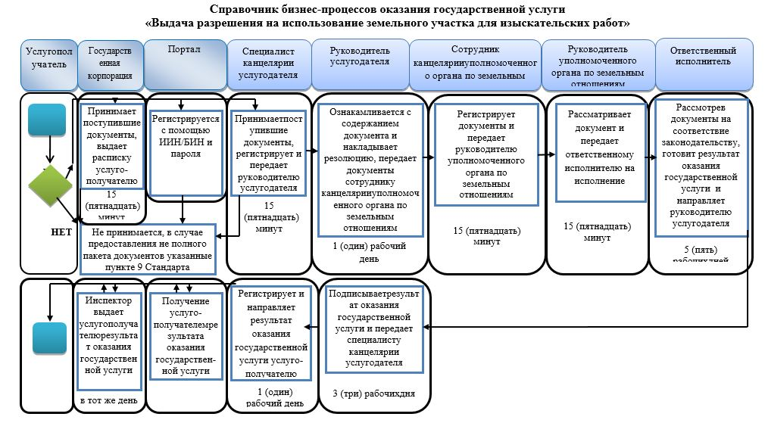

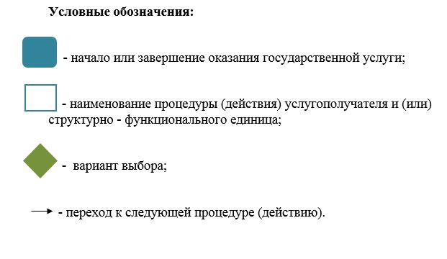

|  |  |
| --- | --- |
|  | Приложение 2 к постановление акимата Мангистауской области от "29" 11 2016 года № 355 |
|  | Приложение 3 к регламенту государственной услуги "Утверждение землеустроительных проектов по формированию земельных участков" |

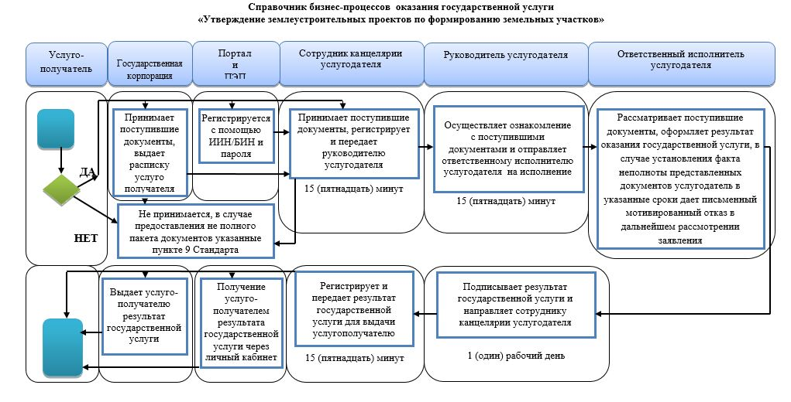

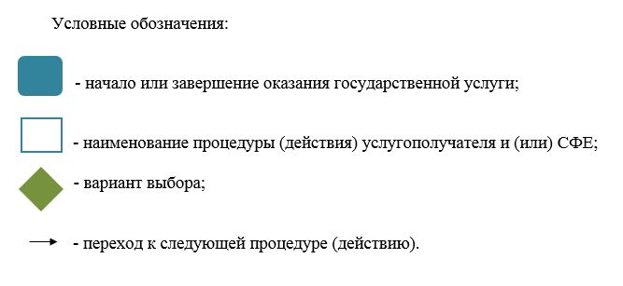

|  |  |
| --- | --- |
|  | Приложение 3 к постановление акимата Мангистауской области от "29" 11 2016 года № 355 |
|  | Приложение 2 к регламенту государственной услуги  "Выдача решения на изменение целевого назначения земельного участка" |

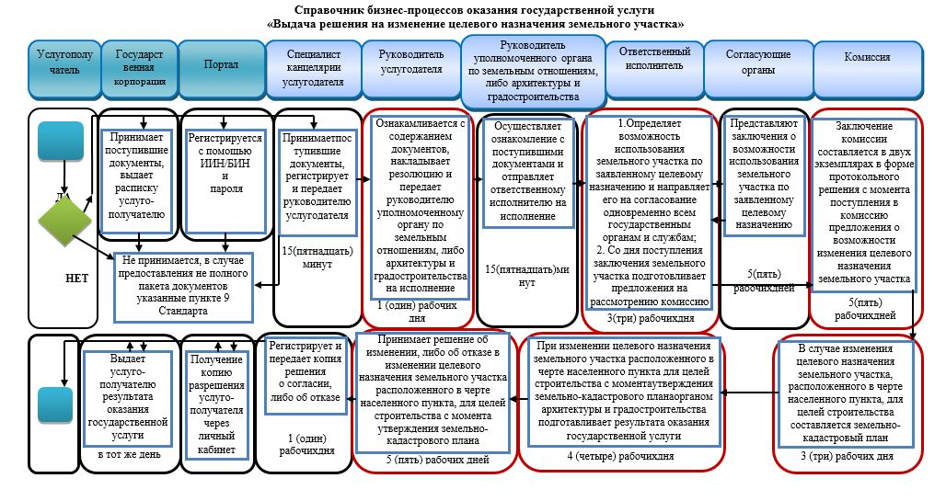

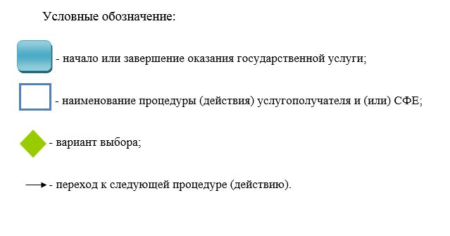

|  |  |
| --- | --- |
|  | Приложение 4 к постановление акимата Мангистауской области от "29" 11 2016 года № 355 |
|  | Приложение 1 к регламенту государственной услуги "Утверждение кадастровой (оценочной)стоимости конкретных земельных участков, продаваемых в частнуюсобственность государством" |

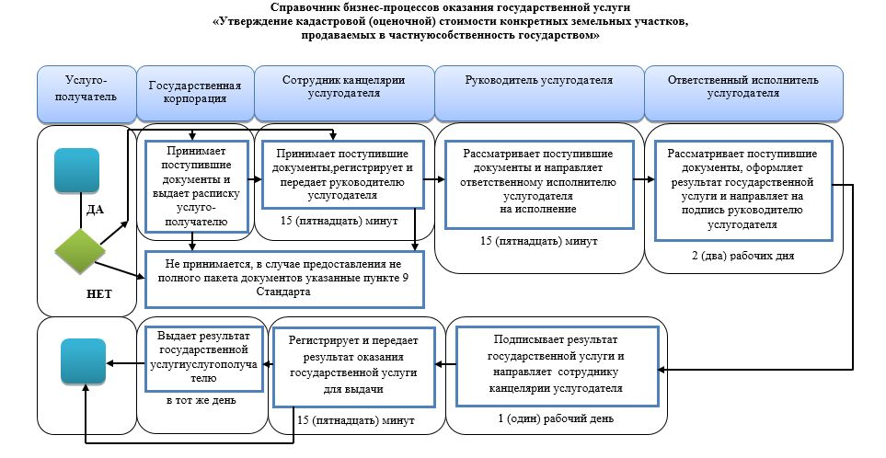

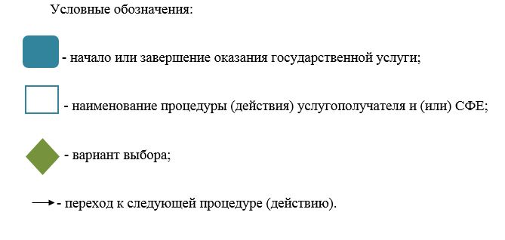

© 2012. РГП на ПХВ «Институт законодательства и правовой информации Республики Казахстан» Министерства юстиции Республики Казахстан